 | Regia Cantieri del: | 02/09/2026
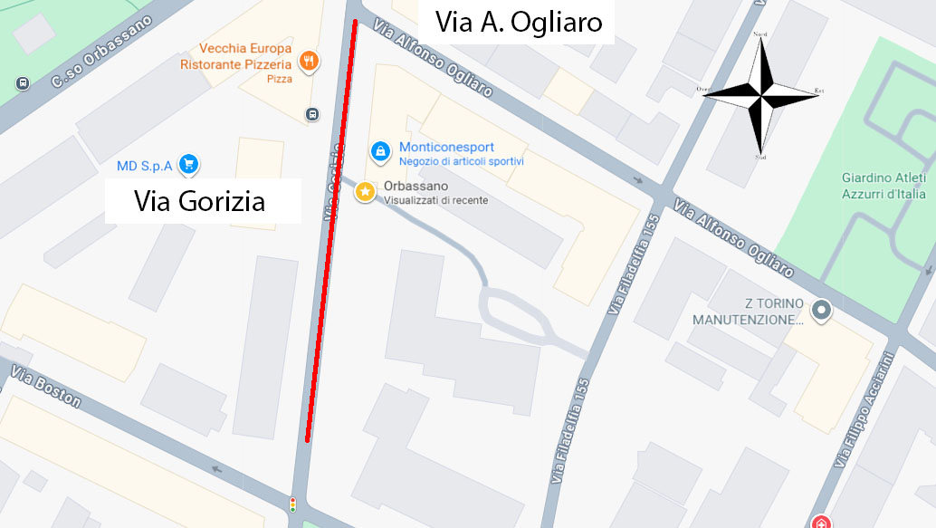

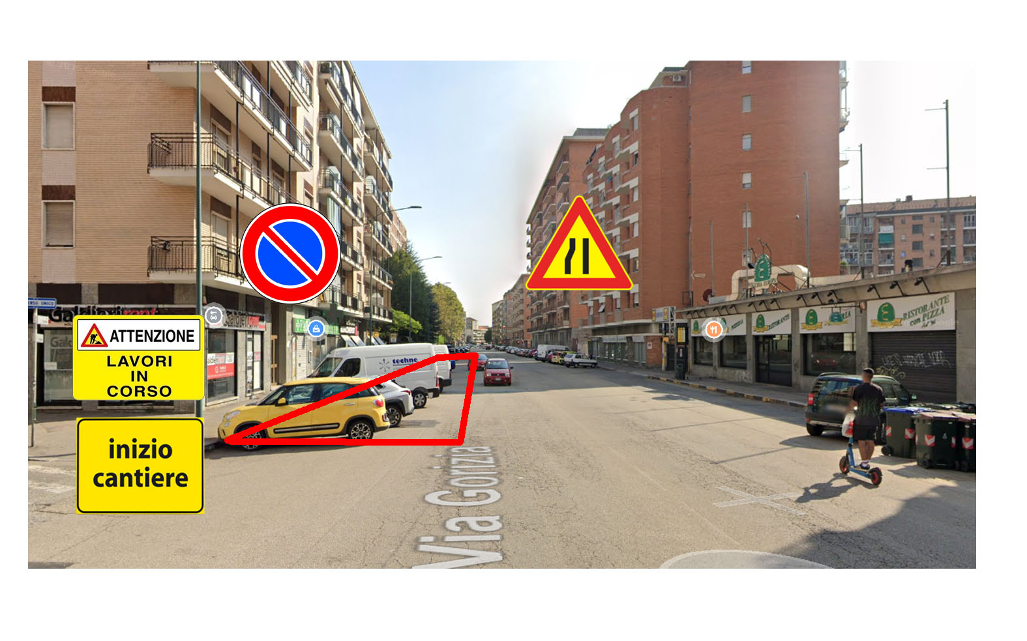

VIA GORIZIA (da civ. 131 A CIV. 149c)
Dal 07/09/2026 al 20/09/2026 dalle ore 08:00 alle ore 18:00
Giorni di lavoro effettivi n° 12
Sostituzione tubazione gas metano e ripristino provvisorio:
Parzializzazione della carreggiata e istituzione del divieto di sosta e fermata su lato EST
Possibile chiusura puntuale del marciapiede, si garantisce comunque il passaggio pedonale.
L’impresa esecutrice dei lavori per conto ITALGAS RETI SPA: Canale SRL (responsabile Geom. Salvatore Musolino 3396353111)
Per conto ITALGAS i lavori saranno seguiti dall’Ing. Giovanni Albera (3316219377)

Motivazione Proroga:

